**BUKU PANDUAN PENGGUNAAN APLIKASI**



**UNTUK KARYAWAN MITRATEL**

1. **Tampilan Halaman Depan & Login**

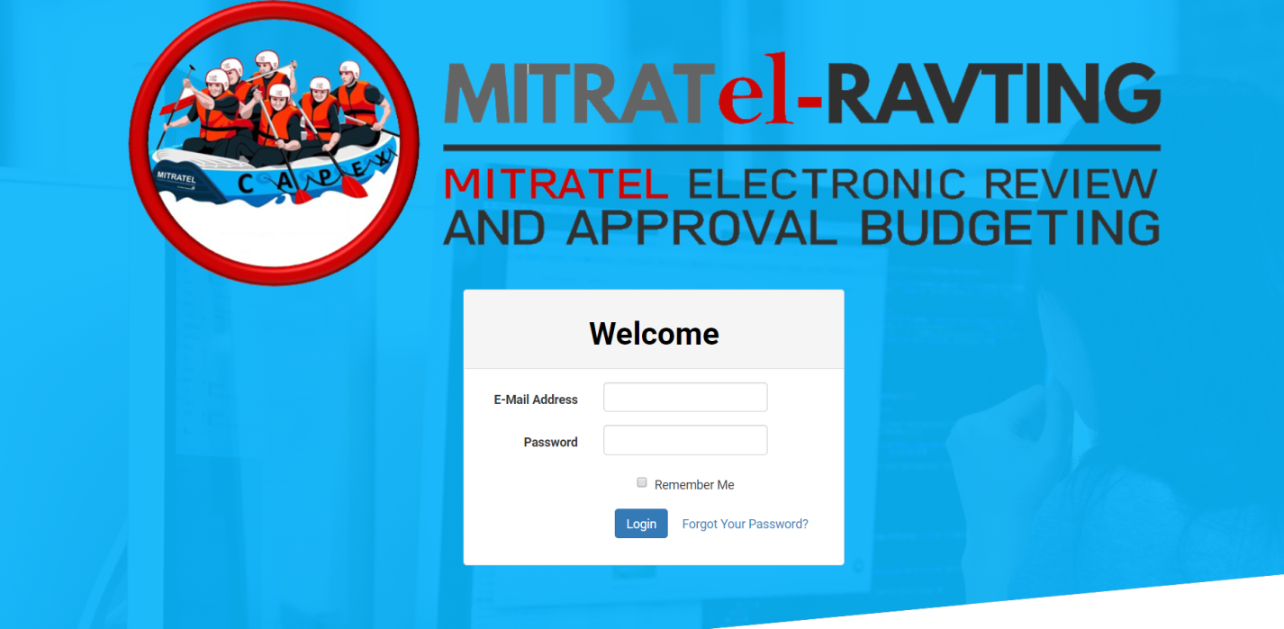

1. Alamat URL <http://ravting.mitratel.co.id:8082>
2. Silahkan isi form yang email dan password yang sudah di dapatkan :
3. Email : contoh ([xxx@mitratel.co.id](mailto:xxx@mitratel.co.id))
4. Password : contoh(123456)
5. **Menu Dan Tampilan Halaman User Divisi Manager Area**
6. Menu **Dashboard**

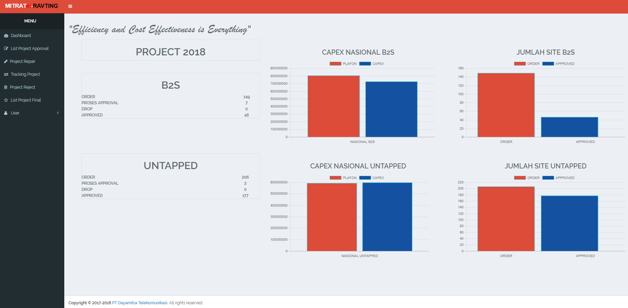

**Keterangan :**

Halaman Dashboard aplikasi akan menampilkan Total dari Jumlah Project tahun berjalan, serta menampilkan grafik rata-rata nilai **PLAFON** dan **CAPEX** dari project yang telah selesai dikerjakan.

1. Menu **List Project Approval**

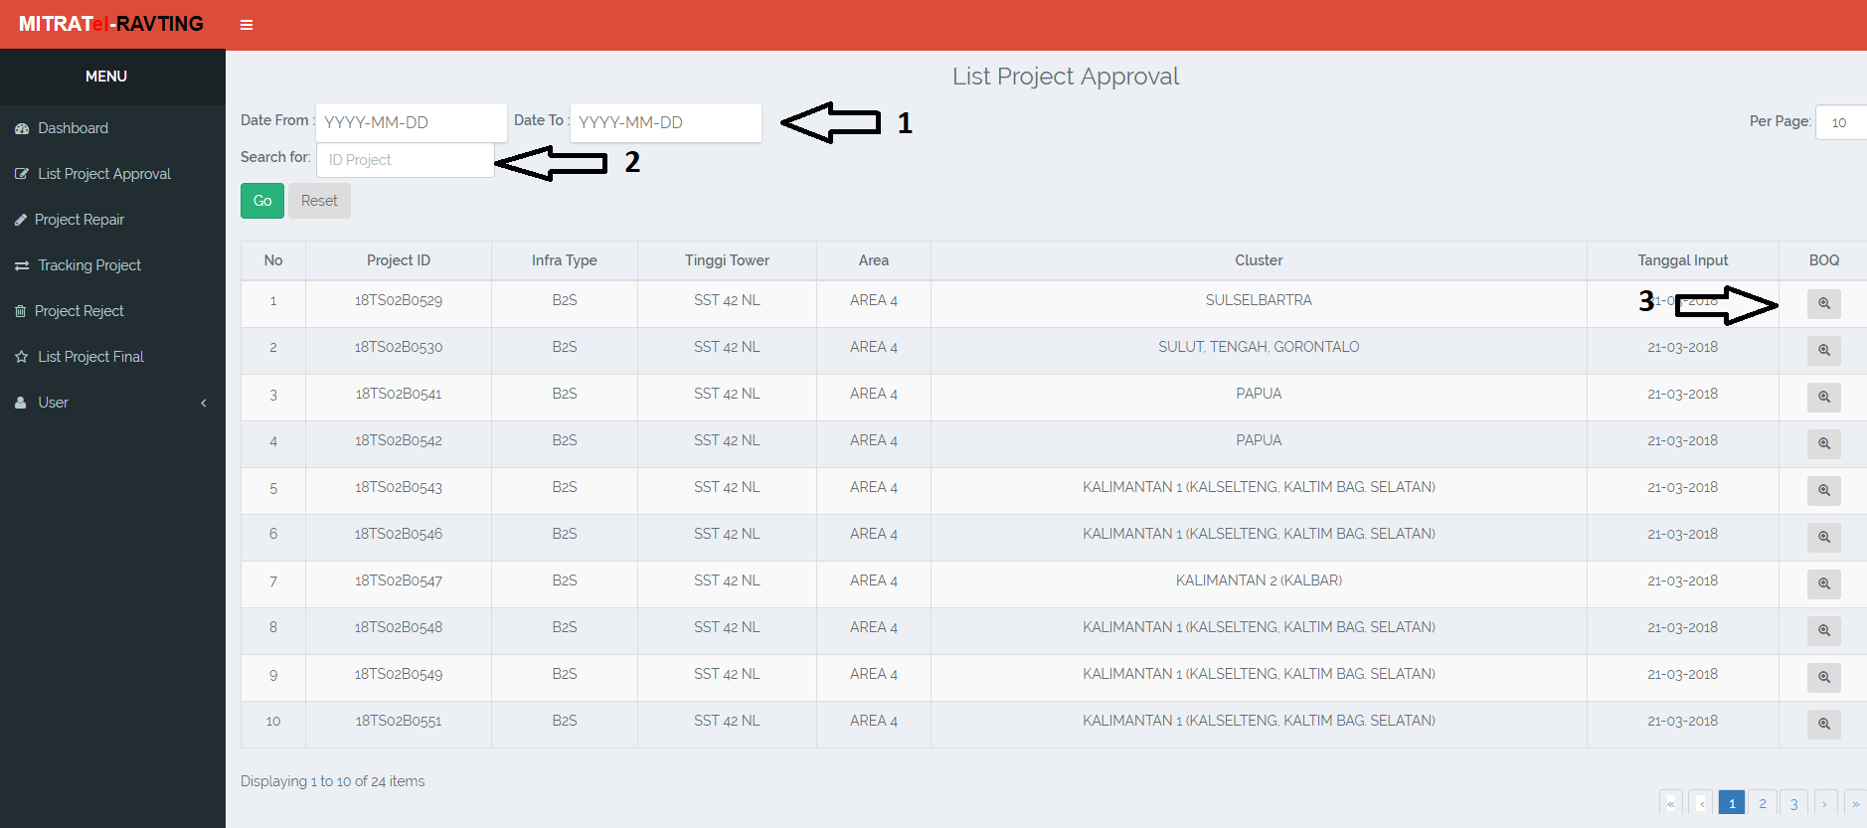

**Keterangan :**

**Halaman List Project Approval** akan menampilkan data project yang akan anda kerjakan dan telah anda **APPROVAL**, data project yang ditampilkan sesuai dengan area masing-masing user. Pada halaman ini terlihat 3 kalom dan 1 button (tombol). Dan fungsi-fungsi sebagai berikut :

1. Kolom Pencarian berdasarkan rentang waktu tanggal pengiputan project
2. Kolom pencarian berdasarkan project id
3. Button untuk memulai pekerjaan / detail project yang akan dikerjakan.

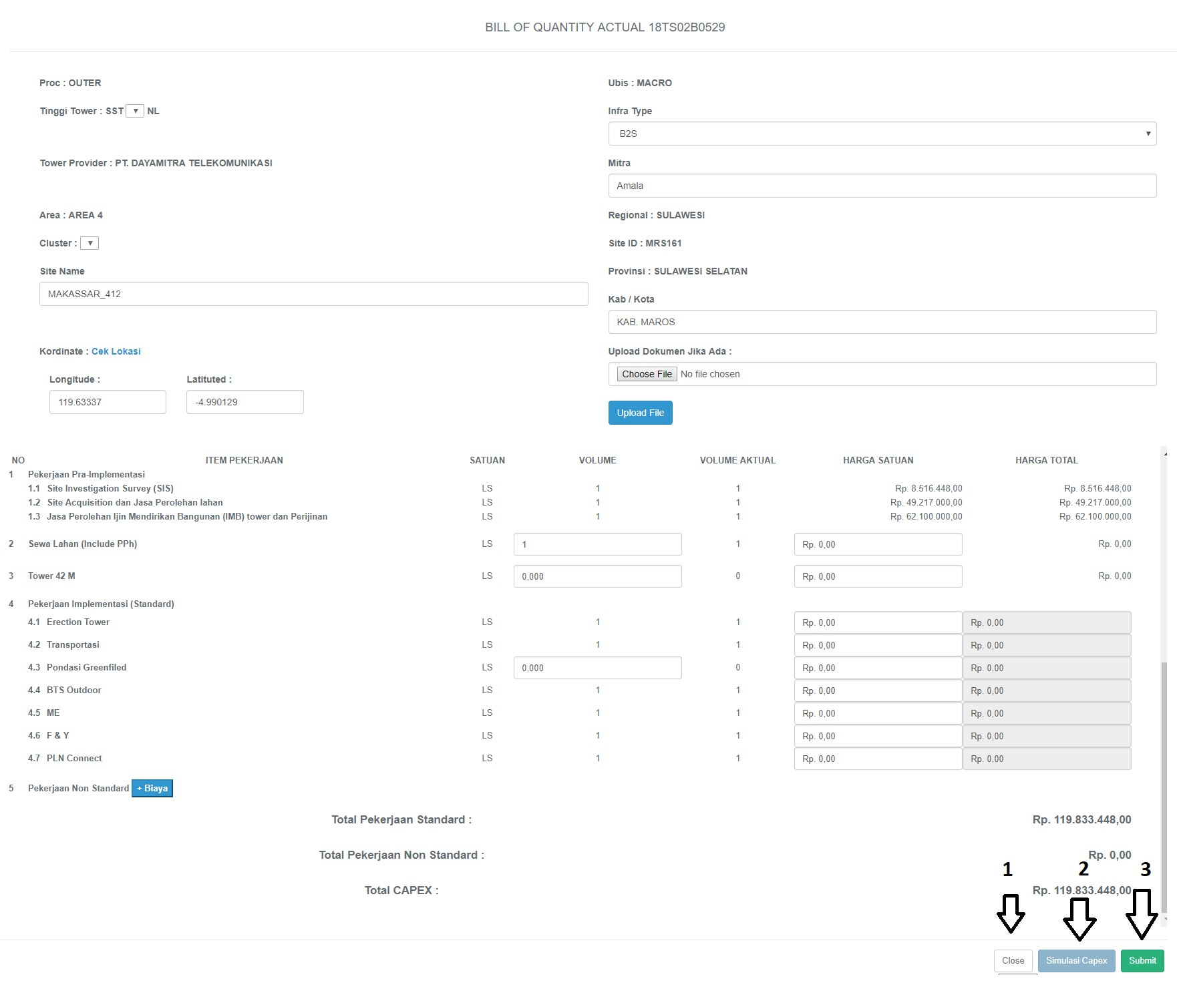

1. Button close

Berfungsi untuk kembali ke tampilan sebelumnya

1. Button simulasi

Berfungsi untuk menampilkan data simulasi CAPEX project ketika project dikirimkan

1. Button Submit

Berfungsi untuk mengirimkan data capex project

1. Menu **Project Repair**

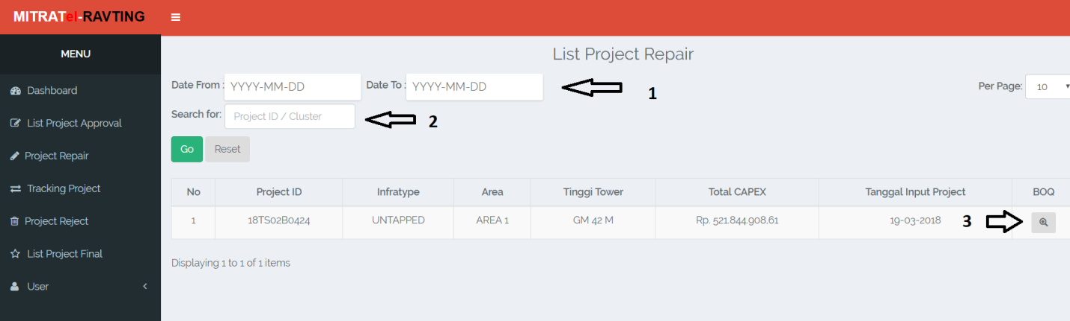

**Keterangan :**

**Halaman Project Repair** akan menampilkan data project yang harus diperbaki dari **GM AREA** , data project yang ditampilkan sesuai dengan area masing-masing user. Pada halaman ini terlihat 3 kalom dan 1 button (tombol). Dan fungsi-fungsi sebagai berikut :

1. Kolom Pencarian berdasarkan rentang waktu tanggal pengiputan project
2. Kolom pencarian berdasarkan project id
3. Button untuk memulai pekerjaan / detail project yang harus diperbaki.

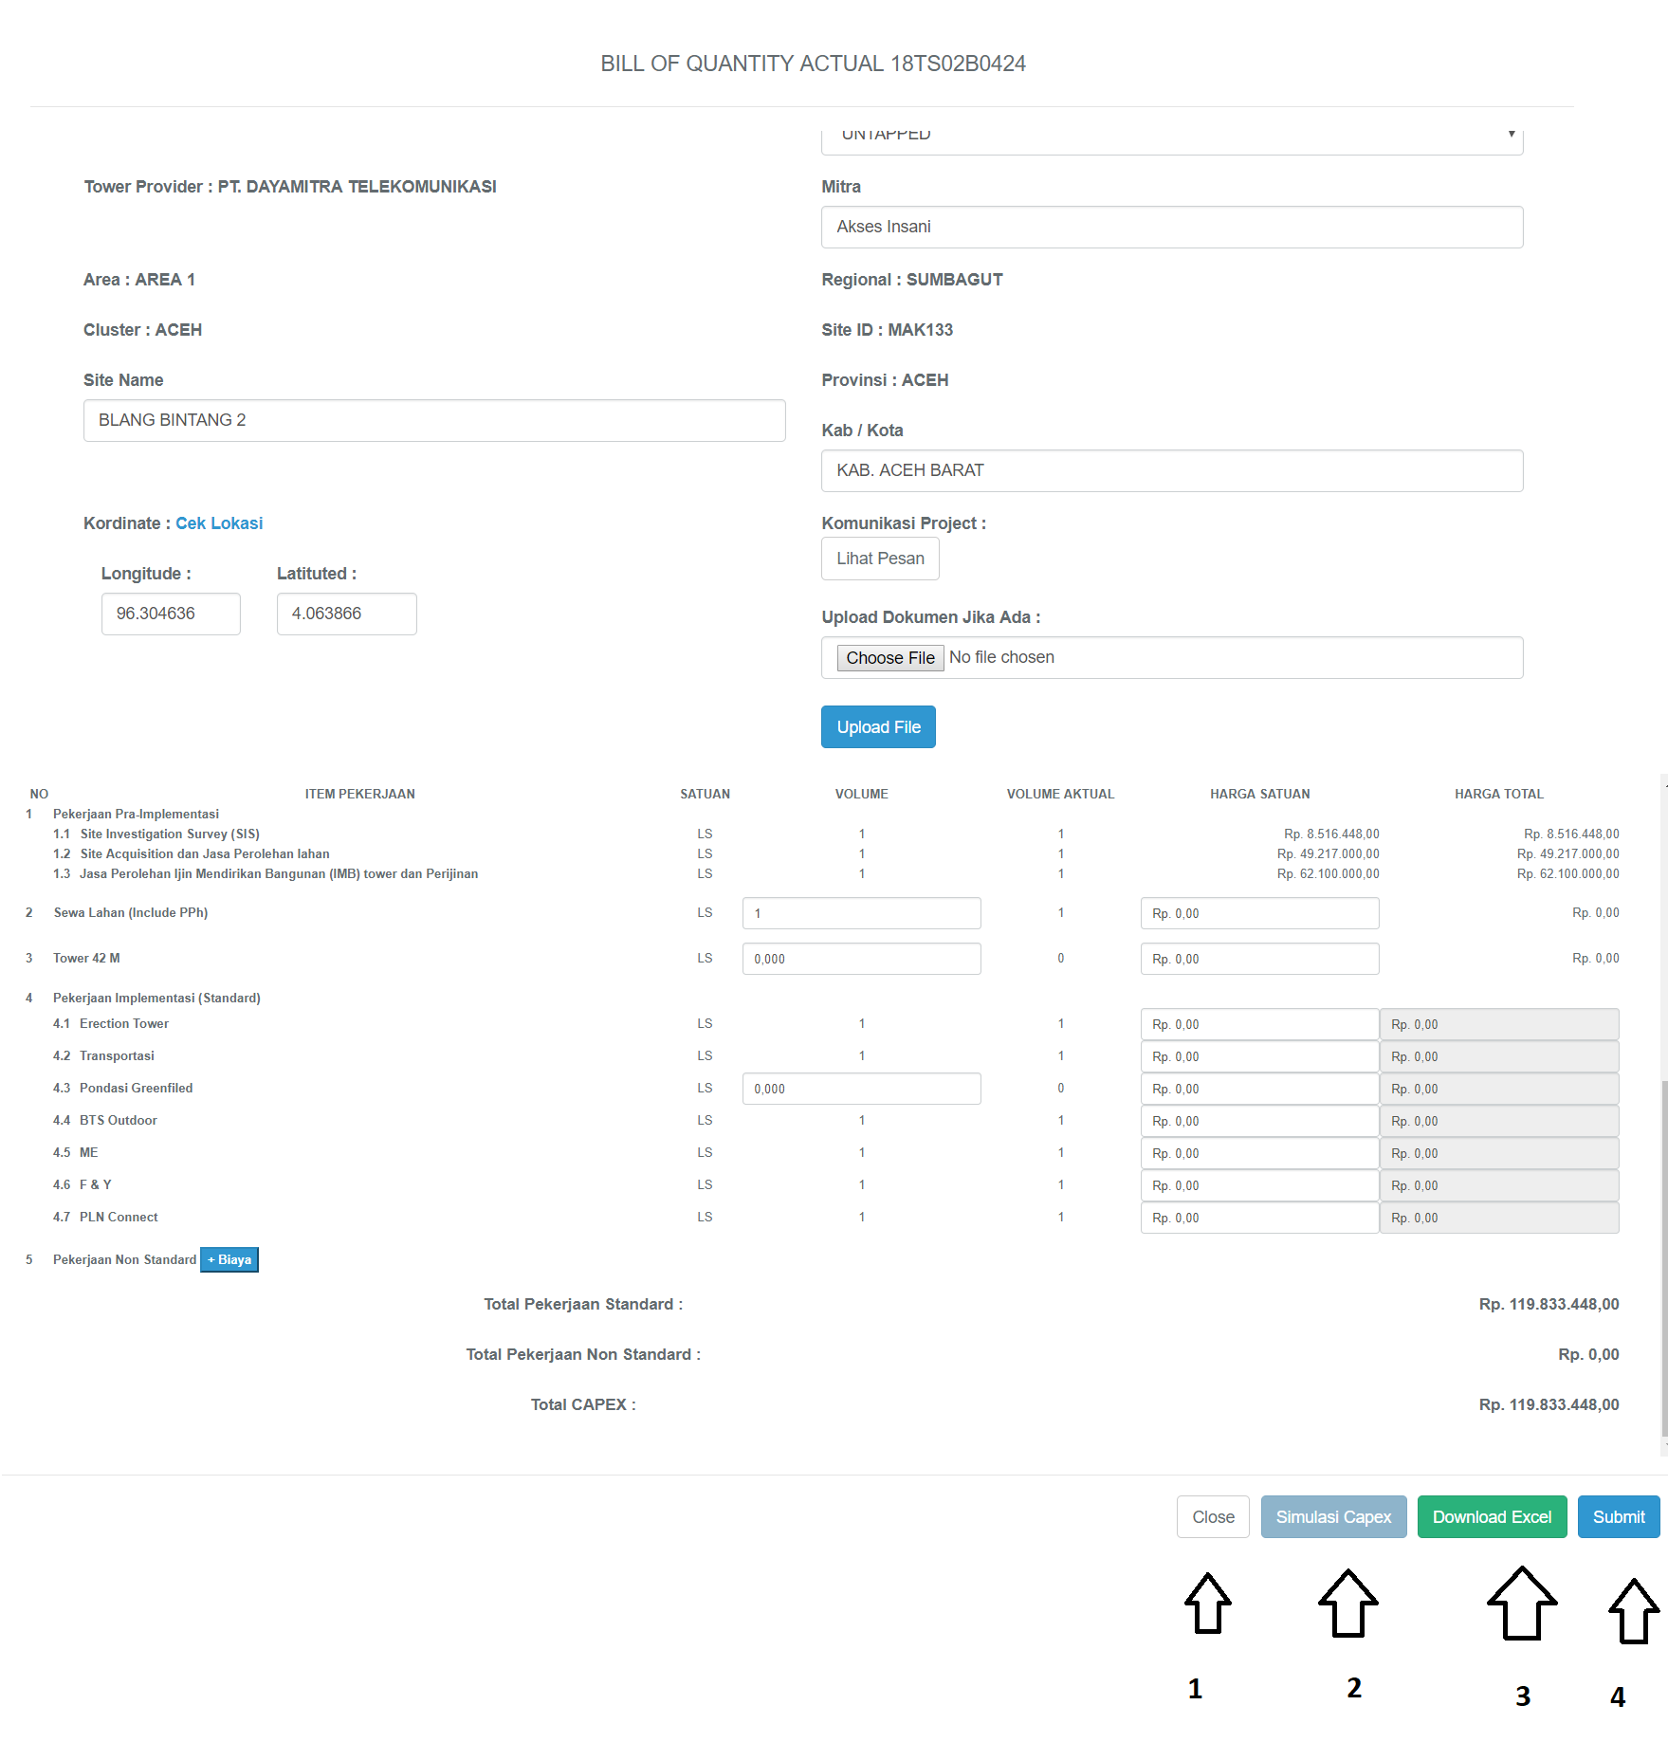

1. Button close

Berfungsi untuk kembali ke tampilan sebelumnya

1. Button simulasi

Berfungsi untuk menampilkan data simulasi CAPEX ketika project dikirimkan dikirimkan

1. Button Download Excel

Berfungsi untuk mendownload data project dalam bentuk excel

1. Button Submit

Berfungsi untuk mengirimkan data capex project yang telah di perbaiki

1. Menu **Tracking Project**

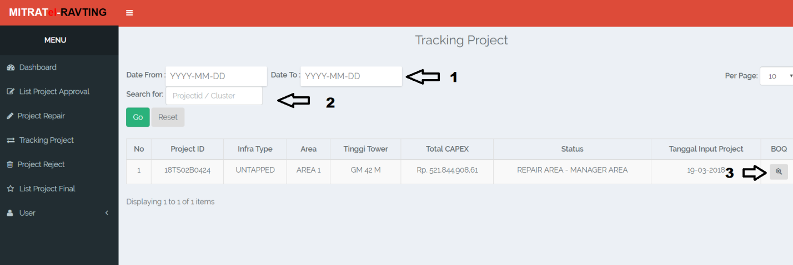

**Keterangan :**

**Halaman Tracking Project** akan menampilkan data project yang telah dikerjakan dan mengetahui status project tersebut, data project yang ditampilkan sesuai dengan yang telah dikerjakan oleh user yang login. Pada halaman ini terlihat 3 kalom dan 1 button (tombol). Dan fungsi-fungsi sebagai berikut :

1. Kolom Pencarian berdasarkan rentang waktu tanggal pengiputan project
2. Kolom pencarian berdasarkan project id
3. Button untuk melihat detail project.
4. Menu **Project Reject**

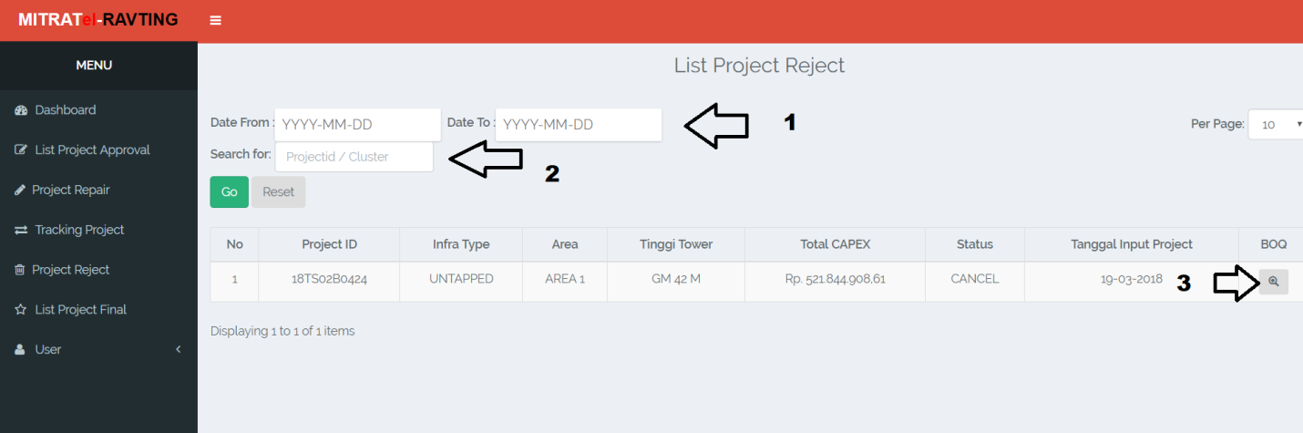

**Keterangan :**

**Halaman Project Reject** akan menampilkan data project yang telah direject oleh **BOD** terkait, data project yang ditampilkan sesuai dengan yang telah dikerjakan oleh user yang login. Pada halaman ini terlihat 3 kalom dan 1 button (tombol). Dan fungsi-fungsi sebagai berikut :

1. Kolom Pencarian berdasarkan rentang waktu tanggal pengiputan project
2. Kolom pencarian berdasarkan project id
3. Button untuk melihat detail project.
4. Menu **List Project Final**

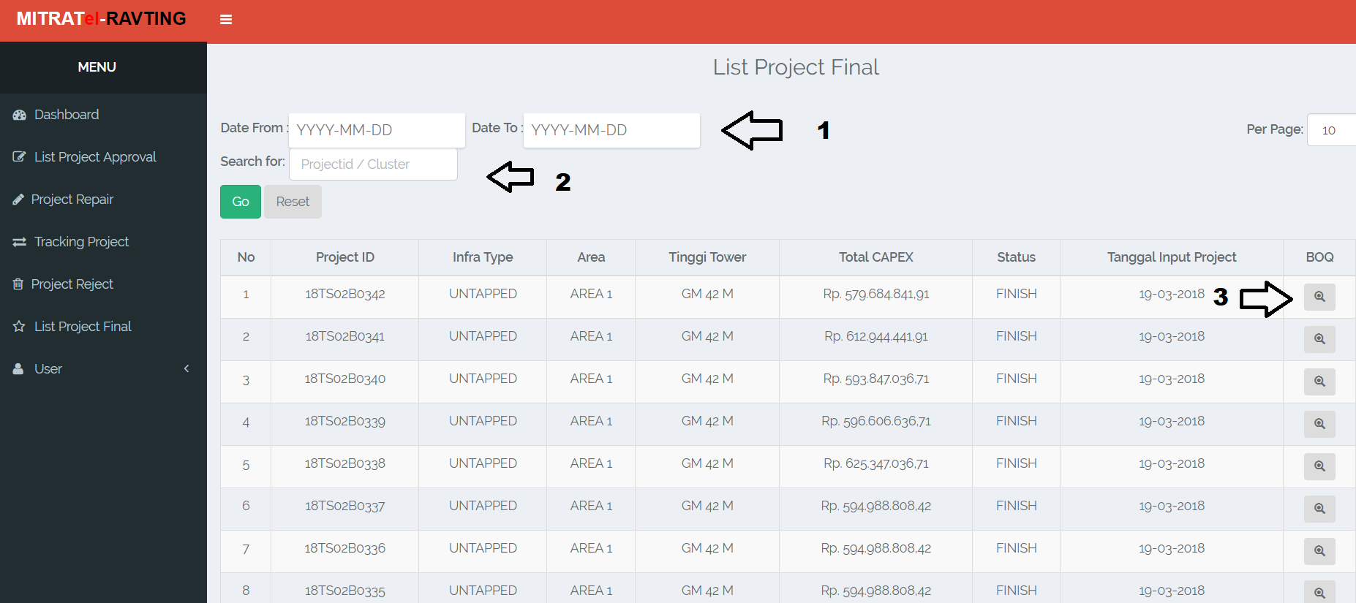

**Keterangan :**

**Halaman List Project Final** akan menampilkan data project yang telah disetujui oleh semua divisi terkait , data project yang ditampilkan sesuai dengan yang telah dikerjakan oleh user yang login. Pada halaman ini terlihat 3 kalom dan 1 button (tombol). Dan fungsi-fungsi sebagai berikut :

1. Kolom Pencarian berdasarkan rentang waktu tanggal pengiputan project
2. Kolom pencarian berdasarkan project id
3. Button untuk melihat detail project.
4. Menu **Profile**

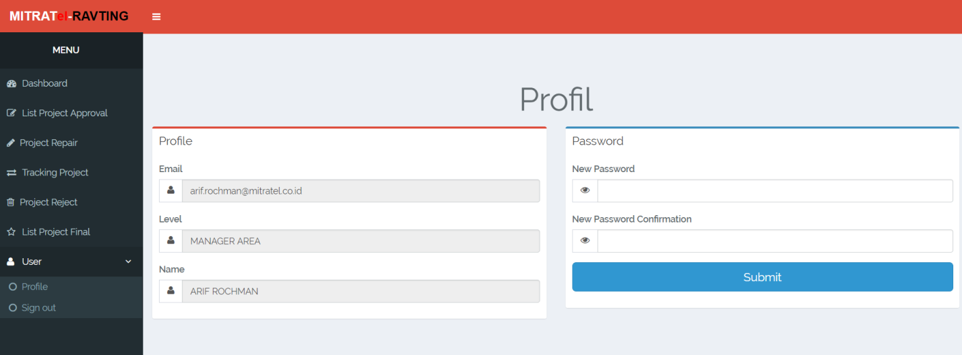

**Keterangan :**

Halaman berfungsi untuk merubah password login user.

1. **Menu Dan Tampilan Halaman User General Manager Area**
2. Menu **Dashboard**



**Keterangan :**

Halaman Dashboard aplikasi akan menampilkan Total dari Jumlah Project tahun berjalan, serta menampilkan grafik rata-rata nilai **PLAFON** dan **CAPEX** dari project yang telah selesai dikerjakan.

1. Menu **List Project Approval**



**Keterangan :**

**Halaman List Project Approval** akan menampilkan data capex yang akan anda di lakukan proses **APPROVAL**, data project yang ditampilkan sesuai dengan area user login. Dan data project yang ditampilkan sudah mendapat persetujuan oleh Manager Area. Pada halaman ini terlihat 3 kolom dan 1 button (tombol). Dan fungsi-fungsi sebagai berikut :

1. Kolom Pencarian berdasarkan rentang waktu tanggal pengiputan project
2. Kolom pencarian berdasarkan project id
3. Button untuk memulai pekerjaan / detail project yang akan di APPROVAL.

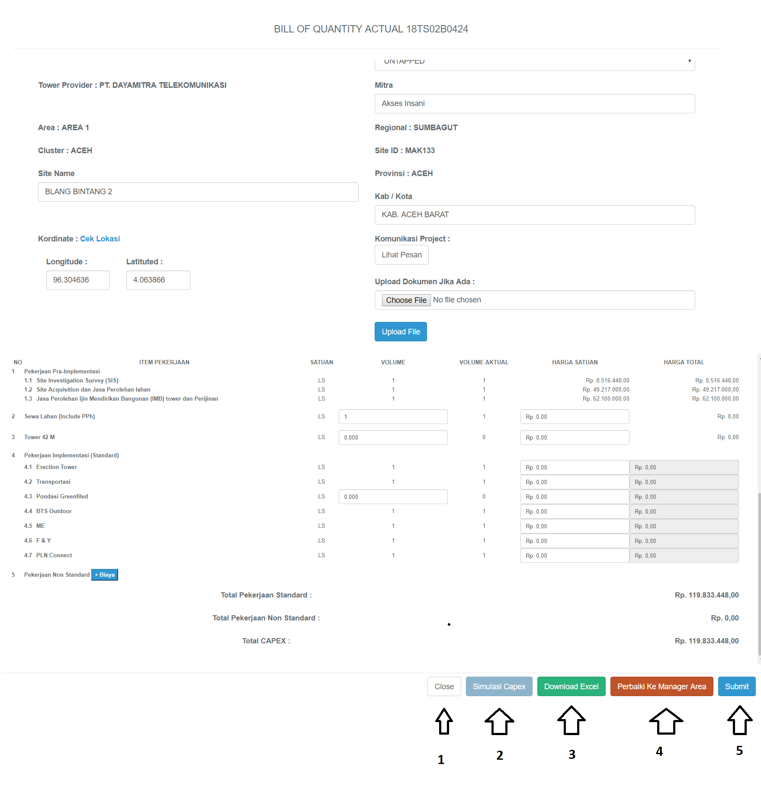

1. Button close

Berfungsi untuk kembali ke tampilan sebelumnya

1. Button simulasi

Berfungsi untuk menampilkan data simulasi capex ketika project dikirimkan

1. Button Download Excel

Berfungsi untuk mendownload data capex dalam bentuk excel

1. Button Perbaki Ke Manager Area

Berfungsi untuk mengembalikan data capex ke manager area

1. Button Submit

Berfungsi untuk mengirimkan data capex project ke divisi selanjutnya

1. Menu **Project Repair**



**Keterangan :**

**Halaman Project Repair** akan menampilkan data project yang harus diperbaki dari Divisi **UBIS** atau **PROCUREMENT**, data project yang ditampilkan sesuai dengan area masing-masing user. Pada halaman ini terlihat 3 kalom dan 1 button (tombol). Dan fungsi-fungsi sebagai berikut :

1. Kolom Pencarian berdasarkan rentang waktu tanggal pengiputan project
2. Kolom pencarian berdasarkan project id
3. Button untuk memulai pekerjaan / detail project yang harus diperbaki.



1. Button close

Berfungsi untuk kembali ke tampilan sebelumnya

1. Button simulasi

Berfungsi untuk menampilkan data simulasi capex ketika project dikirimkan dikirimkan

1. Button Download Excel

Berfungsi untuk mendownload data capex dalam bentuk excel

1. Button Perbaiki Ke Manager Area

Berfungsi untuk mengirimkan data capex ke Manager Area untuk diperbaiki.

1. Button Submit

Berfungsi untuk mengirimkan data capex project yang telah di perbaiki

1. Menu **Tracking Project**



**Keterangan :**

**Halaman Tracking Project** akan menampilkan data project yang telah dikerjakan dan mengetahui status project tersebut, data project yang ditampilkan sesuai dengan yang telah dikerjakan oleh user yang login. Pada halaman ini terlihat 3 kalom dan 1 button (tombol). Dan fungsi-fungsi sebagai berikut :

1. Kolom Pencarian berdasarkan rentang waktu tanggal pengiputan project
2. Kolom pencarian berdasarkan project id
3. Button untuk melihat detail project.
4. Menu **Project Reject**



**Keterangan :**

**Halaman Project Reject** akan menampilkan data project yang telah direject oleh **BOD** , data project yang ditampilkan sesuai dengan yang telah dikerjakan oleh user yang login. Pada halaman ini terlihat 3 kalom dan 1 button (tombol). Dan fungsi-fungsi sebagai berikut :

1. Kolom Pencarian berdasarkan rentang waktu tanggal pengiputan project
2. Kolom pencarian berdasarkan project id
3. Button untuk melihat detail project.
4. Menu **List Project Final**



**Keterangan :**

**Halaman List Project Final** akan menampilkan data project yang telah disetujui oleh semua divisi terkait , data project yang ditampilkan sesuai dengan yang telah dikerjakan oleh user yang login. Pada halaman ini terlihat 3 kalom dan 1 button (tombol). Dan fungsi-fungsi sebagai berikut :

1. Kolom Pencarian berdasarkan rentang waktu tanggal pengiputan project
2. Kolom pencarian berdasarkan project id
3. Button untuk melihat detail project.
4. Menu **Profile**



**Keterangan :**

Halaman berfungsi untuk merubah password login user.

1. **Menu** **Dan Tampilan Halaman User Manager UBIS**
2. Menu **Dashboard**

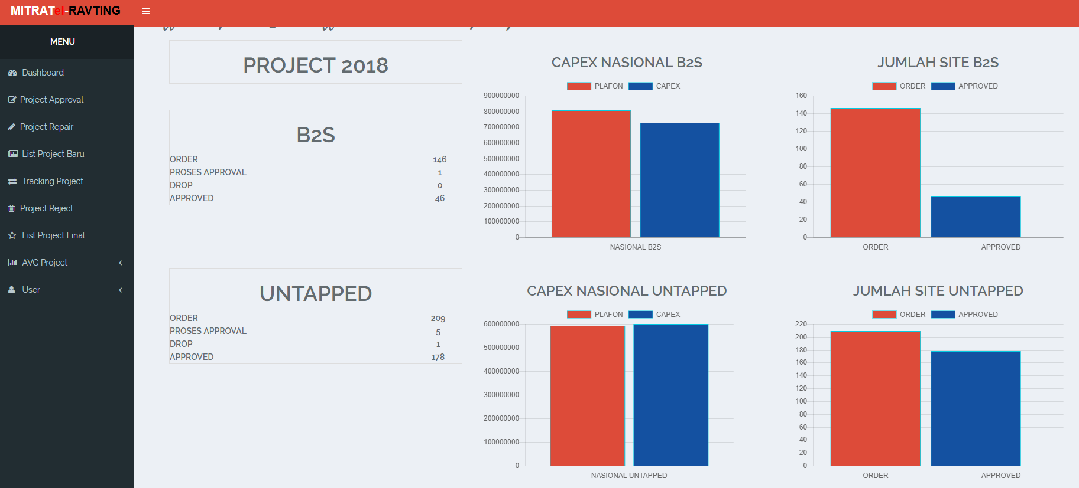

**Keterangan :**

Halaman Dashboard aplikasi akan menampilkan Total dari Jumlah Project tahun berjalan, serta menampilkan grafik rata-rata nilai **PLAFON** dan **CAPEX** dari project yang telah selesai dikerjakan.

1. Menu **List Project Approval**

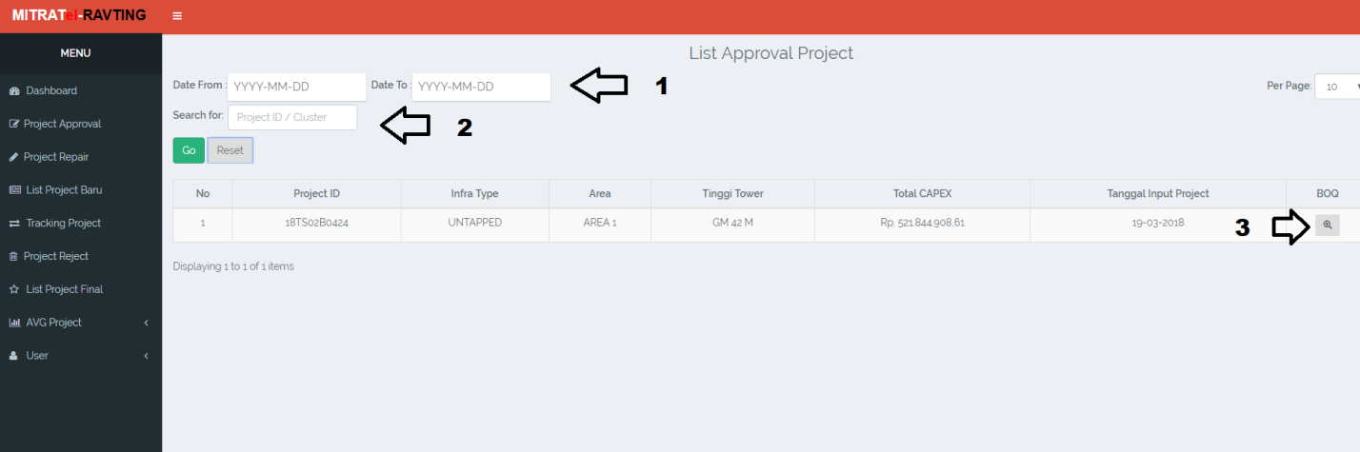

**Keterangan :**

**Halaman List Project Approval** akan menampilkan data project yang akan anda kerjakan, data project yang ditampilkan sesuai dengan area masing-masing user. Pada halaman ini terlihat 3 kalom dan 1 button (tombol). Dan fungsi-fungsi sebagai berikut :

1. Kolom Pencarian berdasarkan rentang waktu tanggal pengiputan project
2. Kolom pencarian berdasarkan project id
3. Button untuk memulai pekerjaan / detail project yang akan dikerjakan.

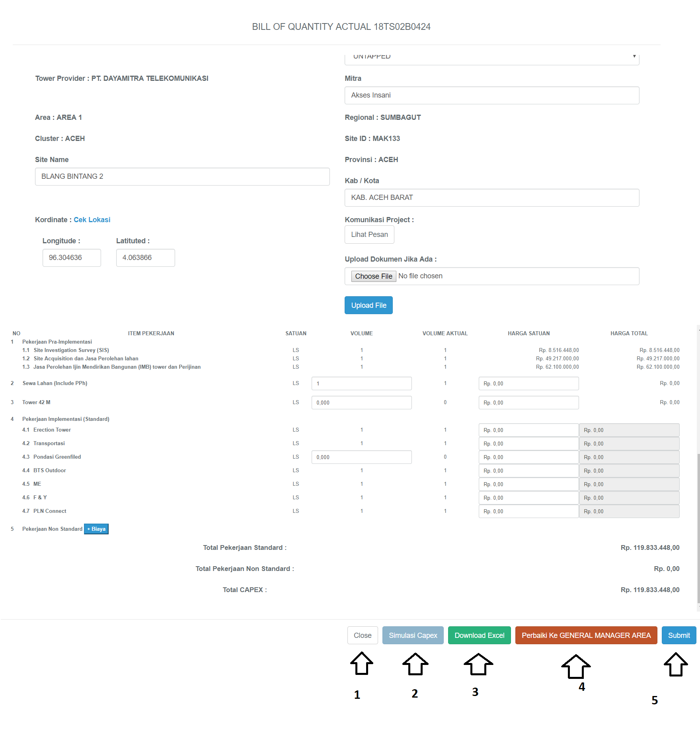

1. Button close

Berfungsi untuk kembali ke tampilan sebelumnya

1. Button simulasi

Berfungsi untuk menampilkan data simulasi capex ketika project dikirimkan

1. Button Download Excel

Berfungsi untuk mendownload data capex dalam bentuk excel

1. Button Perbaki Ke General Manager Area

Berfungsi untuk mengembalikan data capex ke **GENERAL MANAGER AREA**

1. Button Submit

Berfungsi untuk mengirimkan data capex project

1. Menu **Project Repair**



**Keterangan :**

**Halaman Project Repair** akan menampilkan data project yang harus diperbaki dari **GM UBIS**, data project yang ditampilkan sesuai dengan area masing-masing user. Pada halaman ini terlihat 3 kalom dan 1 button (tombol). Dan fungsi-fungsi sebagai berikut :

1. Kolom Pencarian berdasarkan rentang waktu tanggal pengiputan project
2. Kolom pencarian berdasarkan project id
3. Button untuk memulai pekerjaan / detail project yang harus diperbaki.



1. Button close

Berfungsi untuk kembali ke tampilan sebelumnya

1. Button simulasi

Berfungsi untuk menampilkan data simulasi capex ketika project dikirimkan

1. Button Download Excel

Berfungsi untuk mendownload data capex dalam bentuk excel

1. Button Perbaki Ke GM Area

Berfungsi untuk mengembalikan data capex ke **GM AREA**

1. Button Submit

Berfungsi untuk mengirimkan data capex project

1. **Menu List Project Baru**

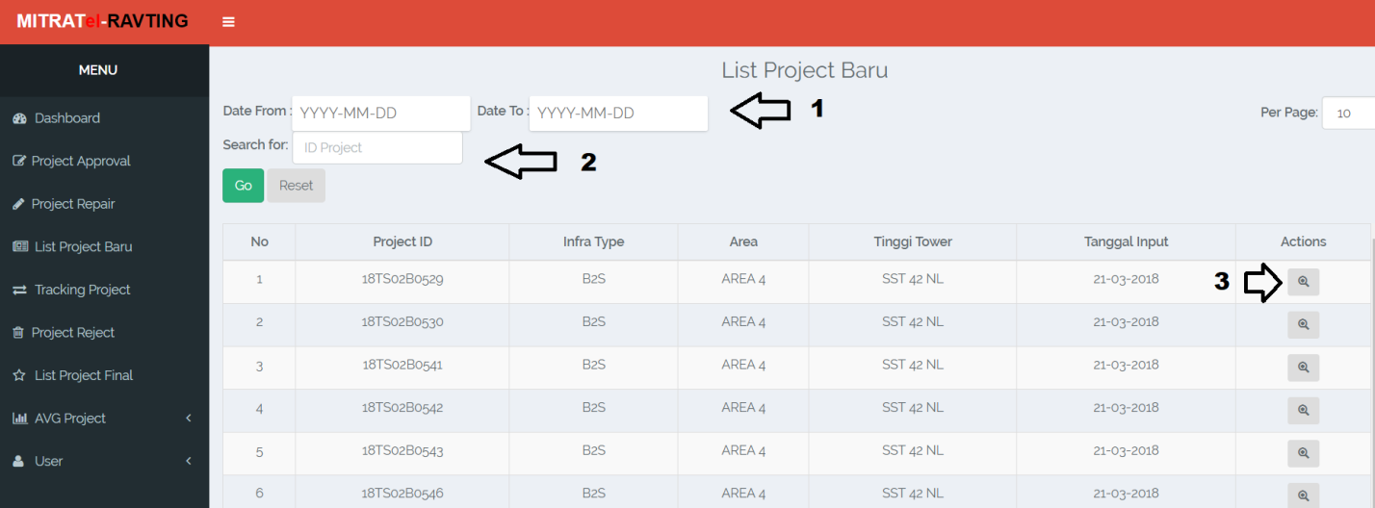

**Keterangan :**

**Halaman List Project Baru** akan menampilkan data baru. Pada halaman ini terlihat 3 kolom dan 1 button (tombol). Dan fungsi-fungsi sebagai berikut :

1. Kolom Pencarian berdasarkan rentang waktu tanggal pengiputan project
2. Kolom pencarian berdasarkan project id
3. Button untuk melihat detail project.
4. **Menu Tracking Project**

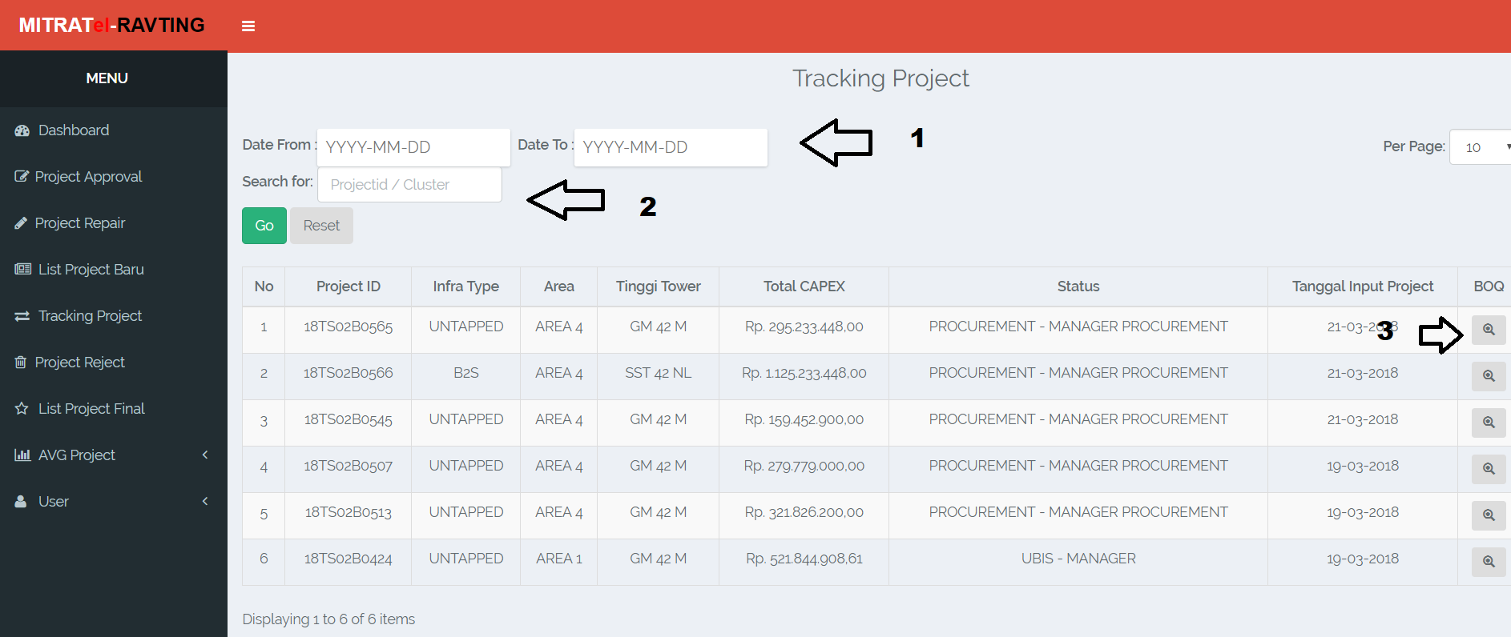

**Keterangan :**

**Halaman Tracking Project** akan menampilkan data project yang telah dikerjakan dan mengetahui status project. Pada halaman ini terlihat 3 kalom dan 1 button (tombol). Dan fungsi-fungsi sebagai berikut :

1. Kolom Pencarian berdasarkan rentang waktu tanggal pengiputan project
2. Kolom pencarian berdasarkan project id
3. Button untuk melihat detail project.

.

1. **Menu Project Reject**

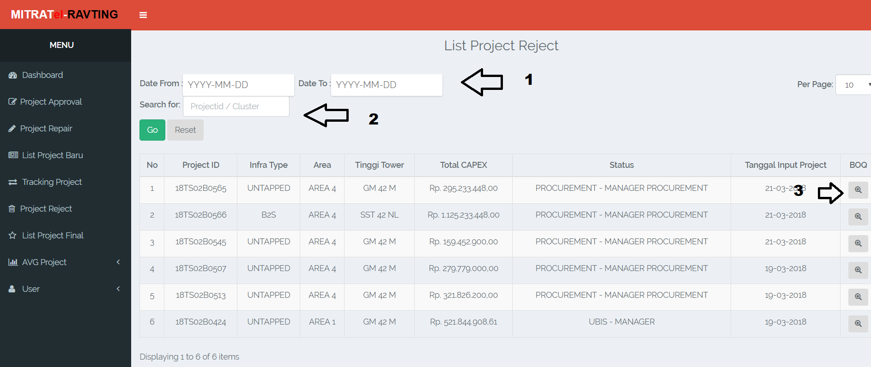

**Keterangan :**

**Halaman Project Reject** akan menampilkan data project yang telah direject oleh BOD. Pada halaman ini terlihat 3 kalom dan 1 button (tombol). Dan fungsi-fungsi sebagai berikut :

1. Kolom Pencarian berdasarkan rentang waktu tanggal pengiputan project
2. Kolom pencarian berdasarkan project id
3. Button untuk melihat detail project.
4. **Menu List Project Final**

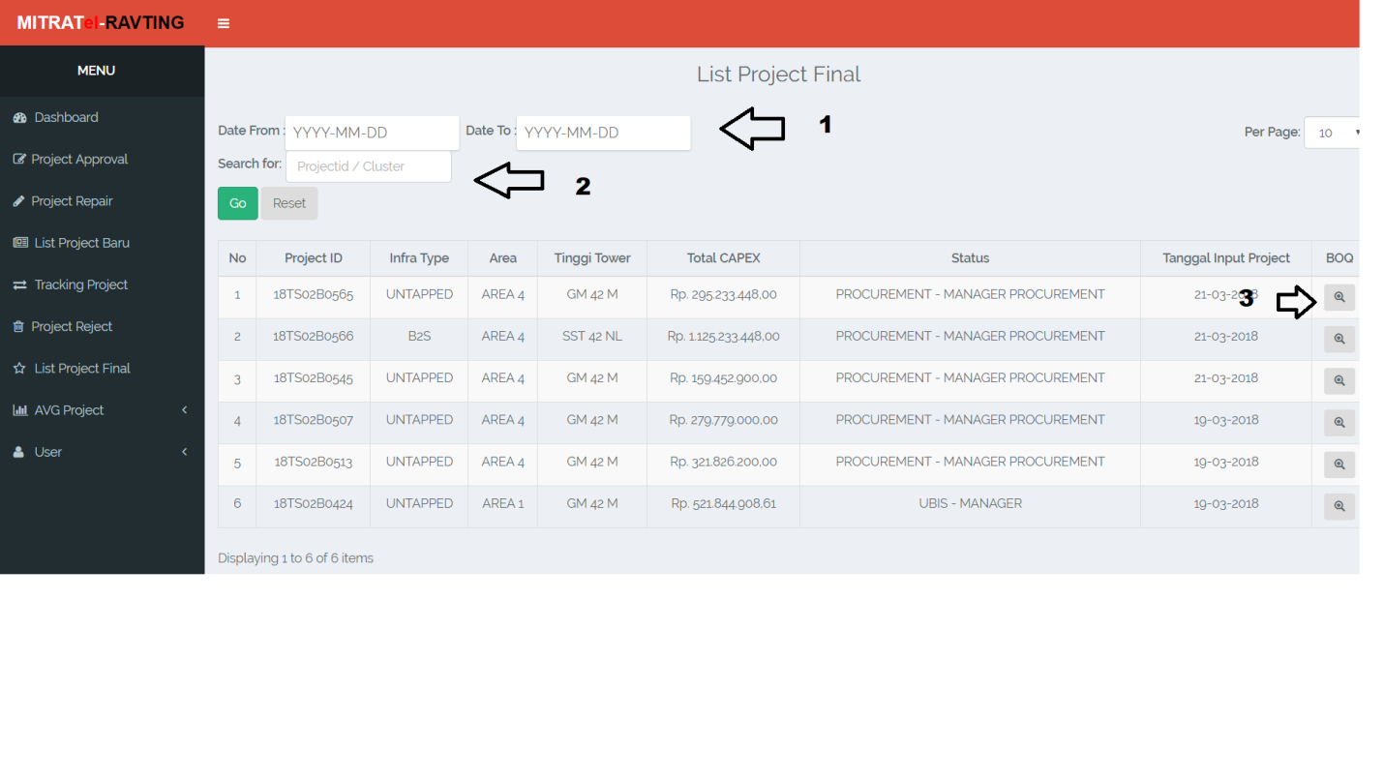

**Keterangan :**

**Halaman List Project Final** akan menampilkan data project yang telah disetujui oleh semua divisi. Pada halaman ini terlihat 3 kalom dan 1 button (tombol). Dan fungsi-fungsi sebagai berikut :

1. Kolom Pencarian berdasarkan rentang waktu tanggal pengiputan project
2. Kolom pencarian berdasarkan project id
3. Button untuk melihat detail project.
4. **Menu AVG Project**

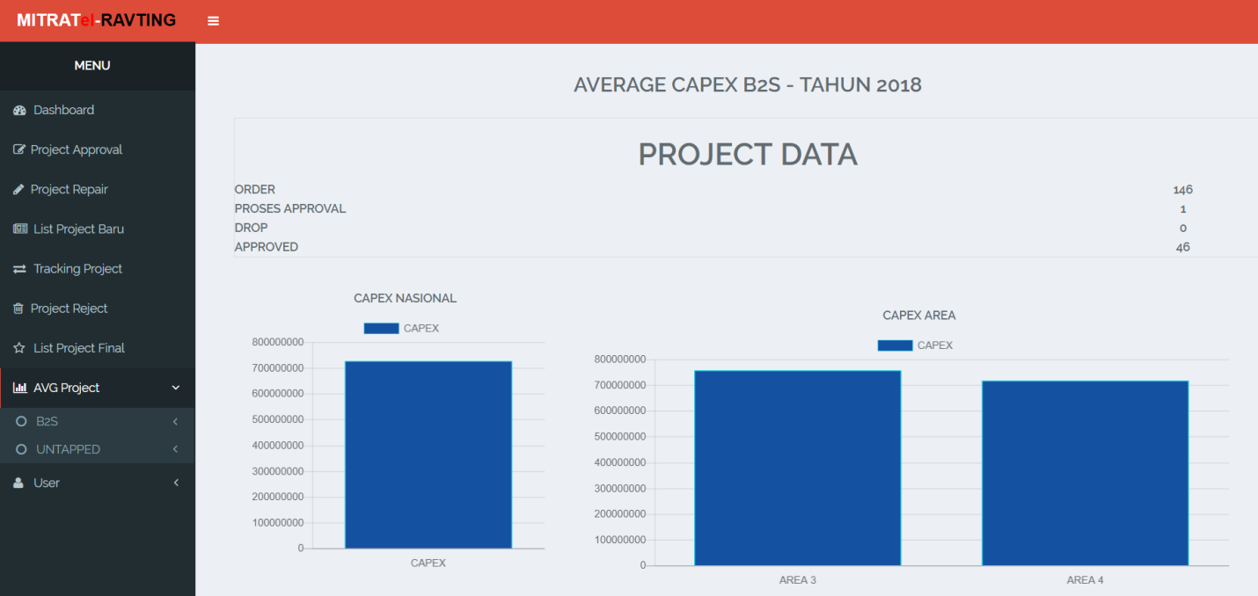

**Keterangan :**

**Halaman AVG Project** berfungsi untuk melihat rata-rata nilai capex.

1. **Menu Profile**



**Keterangan :**

Halaman berfungsi untuk merubah password login user.

1. **Menu Dan Tampilan Halaman User Divisi UBIS (General Manager UBIS)**
2. Menu **Dashboard**



**Keterangan :**

**Halaman Dashboard** aplikasi akan menampilkan Total dari Jumlah Project tahun berjalan, serta menampilkan grafik rata-rata nilai **PLAFON** dan **CAPEX** dari project yang telah selesai dikerjakan.

1. Menu **List Project Approval**



**Keterangan :**

**Halaman List Project Approval** akan menampilkan data project yang akan anda kerjakan, data project yang ditampilkan sesuai dengan area masing-masing user. Pada halaman ini terlihat 3 kalom dan 1 button (tombol). Dan fungsi-fungsi sebagai berikut :

1. Kolom Pencarian berdasarkan rentang waktu tanggal pengiputan project
2. Kolom pencarian berdasarkan project id
3. Button untuk memulai pekerjaan / detail project yang akan dikerjakan.

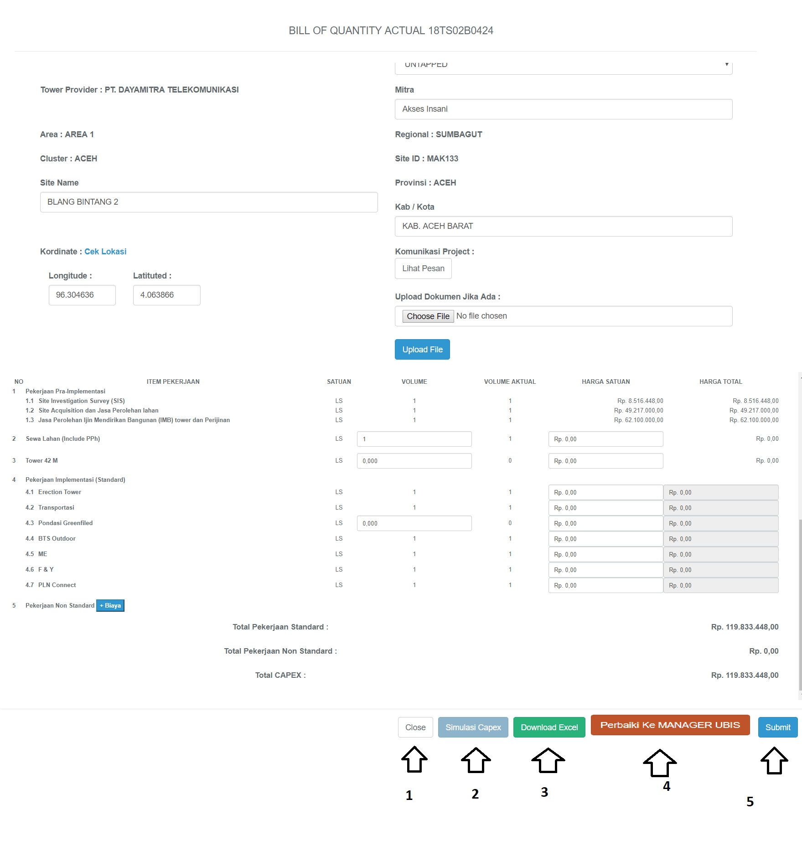

1. Button close

Berfungsi untuk kembali ke tampilan sebelumnya

1. Button simulasi

Berfungsi untuk menampilkan data simulasi capex ketika project dikirimkan

1. Button Download Excel

Berfungsi untuk mendownload data capex dalam bentuk excel

1. Button Perbaki Ke Manager UBIS

Berfungsi untuk mengembalikan data capex ke **MANAGER UBIS**

1. Button Submit

Berfungsi untuk mengirimkan data capex project

1. Menu **Project Repair**



**Keterangan :**

**Halaman Project Repair** akan menampilkan data project yang harus diperbaki dari **Executive General UBIS**, data project yang ditampilkan sesuai dengan area masing-masing user. Pada halaman ini terlihat 3 kalom dan 1 button (tombol). Dan fungsi-fungsi sebagai berikut :

1. Kolom Pencarian berdasarkan rentang waktu tanggal pengiputan project
2. Kolom pencarian berdasarkan project id
3. Button untuk memulai pekerjaan / detail CAPEX.



1. Button close

Berfungsi untuk kembali ke tampilan sebelumnya

1. Button simulasi

Berfungsi untuk menampilkan data simulasi capex ketika project dikirimkan

1. Button Download Excel

Berfungsi untuk mendownload data capex dalam bentuk excel

1. Button Perbaki Ke Manager UBIS

Berfungsi untuk mengembalikan data capex ke **Manager UBIS**

1. Button Submit

Berfungsi untuk mengirimkan data capex project

1. **Menu List Project Baru**



**Keterangan :**

**Halaman List Project Baru** akan menampilkan data baru. Pada halaman ini terlihat 3 kolom dan 1 button (tombol). Dan fungsi-fungsi sebagai berikut :

1. Kolom Pencarian berdasarkan rentang waktu tanggal pengiputan project
2. Kolom pencarian berdasarkan project id
3. Button untuk memulai pekerjaan / detail CAPEX.
4. **Menu Tracking Project**



**Keterangan :**

**Halaman Tracking Project** akan menampilkan data project yang telah dikerjakan dan mengetahui status project. Pada halaman ini terlihat 3 kalom dan 1 button (tombol). Dan fungsi-fungsi sebagai berikut :

1. Kolom Pencarian berdasarkan rentang waktu tanggal pengiputan project
2. Kolom pencarian berdasarkan project id
3. Button untuk melihat detail project.

.

1. **Menu Project Reject**



**Keterangan :**

**Halaman Project Reject** akan menampilkan data project yang telah direject oleh **BOD**. Pada halaman ini terlihat 3 kalom dan 1 button (tombol). Dan fungsi-fungsi sebagai berikut :

1. Kolom Pencarian berdasarkan rentang waktu tanggal pengiputan project
2. Kolom pencarian berdasarkan project id
3. Button untuk melihat detail project.
4. **Menu List Project Final**



**Keterangan :**

**Halaman List Project Final** akan menampilkan data project yang telah disetujui oleh semua divisi. Pada halaman ini terlihat 3 kalom dan 1 button (tombol). Dan fungsi-fungsi sebagai berikut :

1. Kolom Pencarian berdasarkan rentang waktu tanggal pengiputan project
2. Kolom pencarian berdasarkan project id
3. Button untuk melihat detail project.
4. **Menu AVG Project**



**Keterangan :**

Halaman AVG Project berfungsi untuk melihat rata-rata nilai capex.

1. **Menu Profile**



**Keterangan :**

Halaman berfungsi untuk merubah password login user.

1. **Menu** **Dan Tampilan Halaman User Divisi UBIS (Executive General Manager UBIS)**
2. Menu **Dashboard**



**Keterangan :**

**Halaman Dashboard** aplikasi akan menampilkan Total dari Jumlah Project tahun berjalan, serta menampilkan grafik rata-rata nilai **PLAFON** dan **CAPEX** dari project yang telah selesai dikerjakan.

1. Menu **List Project Approval**



**Keterangan :**

**Halaman List Project Approval** akan menampilkan data project yang akan anda kerjakan, data project yang ditampilkan sesuai dengan area masing-masing user. Pada halaman ini terlihat 3 kalom dan 1 button (tombol). Dan fungsi-fungsi sebagai berikut :

1. Kolom Pencarian berdasarkan rentang waktu tanggal pengiputan project
2. Kolom pencarian berdasarkan project id
3. Button untuk memulai pekerjaan / detail project yang akan dikerjakan.

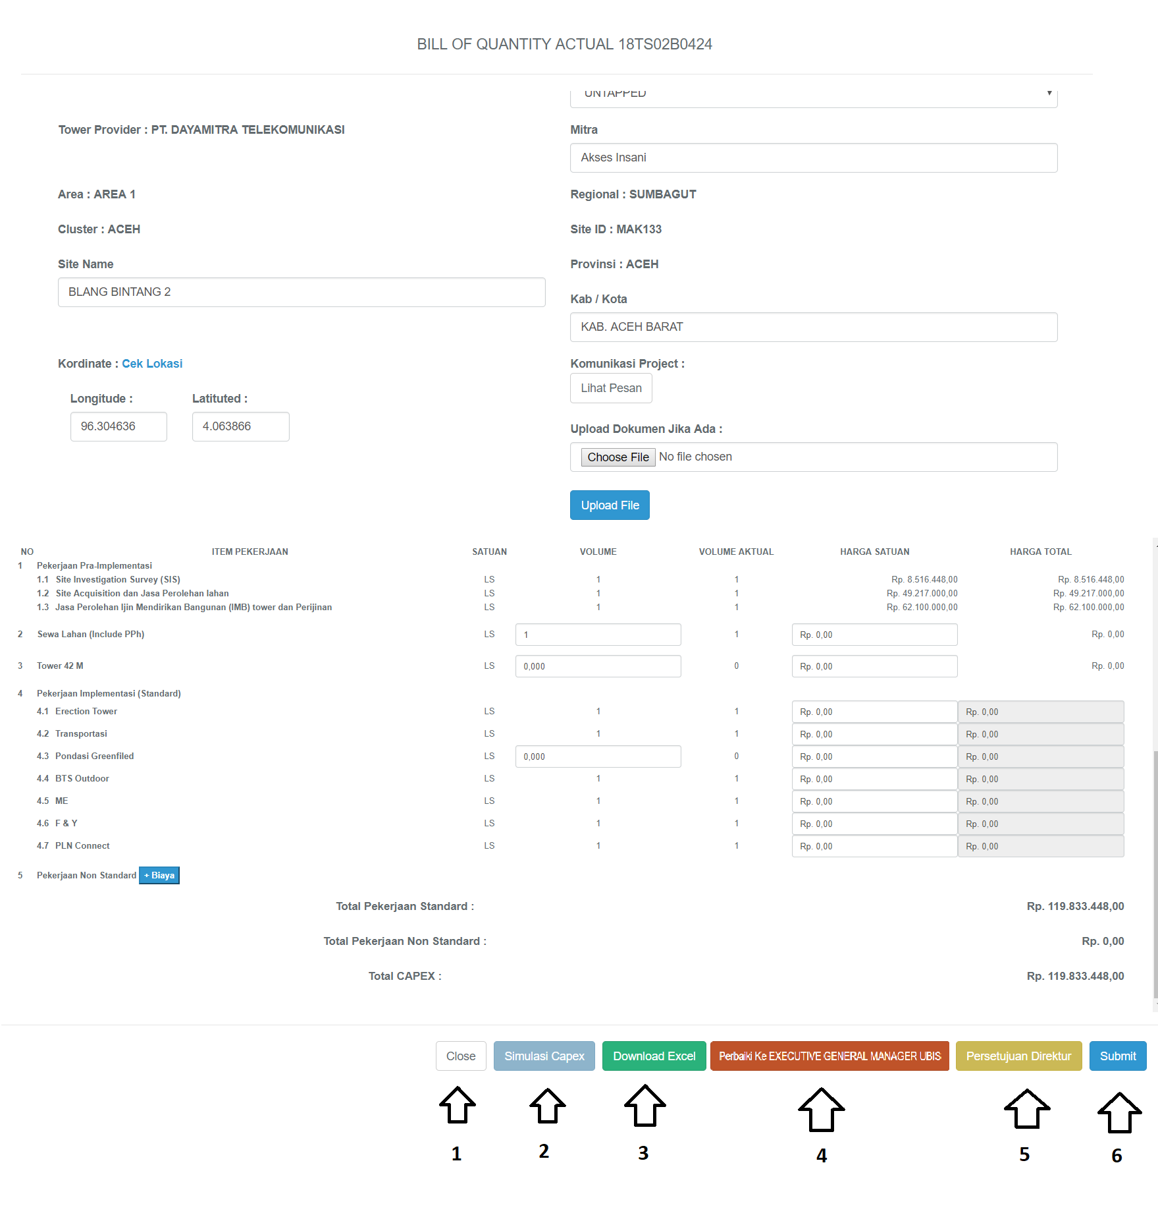

1. Button close

Berfungsi untuk kembali ke tampilan sebelumnya

1. Button simulasi

Berfungsi untuk menampilkan data simulasi capex ketika project dikirimkan

1. Button Download Excel

Berfungsi untuk mendownload data project dalam bentuk excel

1. Button Perbaki Ke General Manager Area

Berfungsi untuk mengembalikan data capex ke general manager UBIS

1. Button Pesetujuan Direktur

Berfungsi untuk meminta persetujuan direktur

1. Button Submit

Berfungsi untuk mengirimkan data capex project

1. Menu **Project Repair**



**Keterangan :**

Halaman Project Repairl akan menampilkan data project yang harus diperbaki dari BOD terkait atau dari Divisi PROCUREMENT. Pada halaman ini terlihat 3 kalom dan 1 button (tombol). Dan fungsi-fungsi sebagai berikut :

1. Kolom Pencarian berdasarkan rentang waktu tanggal pengiputan project
2. Kolom pencarian berdasarkan project id
3. Button untuk memulai pekerjaan / detail project yang harus diperbaki.
4. **Menu List Project Baru**



**Keterangan :**

**Halaman List Project Baru** akan menampilkan data baru. Pada halaman ini terlihat 3 kolom dan 1 button (tombol). Dan fungsi-fungsi sebagai berikut :

1. Kolom Pencarian berdasarkan rentang waktu tanggal pengiputan project
2. Kolom pencarian berdasarkan project id
3. Button untuk memulai pekerjaan / detail project.
4. **Menu Tracking Project**



**Keterangan :**

**Halaman Tracking Project** akan menampilkan data project yang telah dikerjakan dan mengetahui status project. Pada halaman ini terlihat 3 kalom dan 1 button (tombol). Dan fungsi-fungsi sebagai berikut :

1. Kolom Pencarian berdasarkan rentang waktu tanggal pengiputan project
2. Kolom pencarian berdasarkan project id
3. Button untuk melihat detail project.

.

1. **Menu Project Reject**



**Keterangan :**

**Halaman Project Reject** akan menampilkan data project yang telah direject oleh **BOD**. Pada halaman ini terlihat 3 kalom dan 1 button (tombol). Dan fungsi-fungsi sebagai berikut :

1. Kolom Pencarian berdasarkan rentang waktu tanggal pengiputan project
2. Kolom pencarian berdasarkan project id
3. Button untuk melihat detail project.
4. **Menu List Project Final**



**Keterangan :**

**Halaman List Project Final** akan menampilkan data project yang telah disetujui oleh semua divisi. Pada halaman ini terlihat 3 kalom dan 1 button (tombol). Dan fungsi-fungsi sebagai berikut :

1. Kolom Pencarian berdasarkan rentang waktu tanggal pengiputan project
2. Kolom pencarian berdasarkan project id
3. Button untuk melihat detail project.
4. **Menu AVG Project**



**Keterangan :**

**Halaman AVG Project** berfungsi untuk melihat rata-rata nilai capex.

1. **Menu Profile**



**Keterangan :**

Halaman berfungsi untuk merubah password login user.

1. **Menu** **Dan Tampilan Halaman BOD**
2. Menu **Dashboard**



**Keterangan :**

**Halaman Dashboard** aplikasi akan menampilkan Total dari Jumlah Project tahun berjalan, serta menampilkan grafik rata-rata nilai **PLAFON** dan **CAPEX** dari project yang telah selesai dikerjakan.

1. Menu **List Project Approval**



**Keterangan :**

**Halaman List Project Approval** akan menampilkan data project yang akan anda kerjakan, data project yang ditampilkan sesuai dengan area masing-masing user. Pada halaman ini terlihat 3 kalom dan 1 button (tombol). Dan fungsi-fungsi sebagai berikut :

1. Kolom Pencarian berdasarkan rentang waktu tanggal pengiputan project
2. Kolom pencarian berdasarkan project id
3. Button untuk memulai pekerjaan / detail project yang akan dikerjakan.

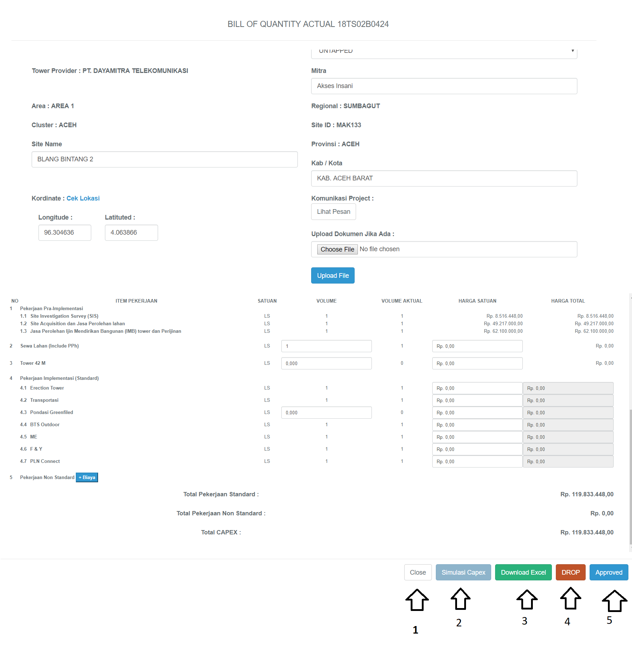

1. Button close

Berfungsi untuk kembali ke tampilan sebelumnya

1. Button simulasi

Berfungsi untuk menampilkan data simulasi capex ketika project dikirimkan

1. Button Download Excel

Berfungsi untuk mendownload data capex dalam bentuk excel

1. Button Perbaki Ke DROP

Berfungsi untuk membatalkan project

1. Button Submit

Berfungsi untuk mengirimkan data capex project

1. **Menu List Project Baru**



**Keterangan :**

**Halaman List Project Baru** akan menampilkan data baru. Pada halaman ini terlihat 3 kolom dan 1 button (tombol). Dan fungsi-fungsi sebagai berikut :

1. Kolom Pencarian berdasarkan rentang waktu tanggal pengiputan project
2. Kolom pencarian berdasarkan project id
3. Button untuk memulai pekerjaan / detail project.
4. **Menu Tracking Project**



**Keterangan :**

**Halaman Tracking Project** akan menampilkan data project yang telah dikerjakan dan mengetahui status project. Pada halaman ini terlihat 3 kalom dan 1 button (tombol). Dan fungsi-fungsi sebagai berikut :

1. Kolom Pencarian berdasarkan rentang waktu tanggal pengiputan project
2. Kolom pencarian berdasarkan project id
3. Button untuk melihat detail project.

.

1. **Menu Project Reject**



**Keterangan :**

**Halaman Project Reject** akan menampilkan data project yang telah direject oleh **BOD**. Pada halaman ini terlihat 3 kalom dan 1 button (tombol). Dan fungsi-fungsi sebagai berikut :

1. Kolom Pencarian berdasarkan rentang waktu tanggal pengiputan project
2. Kolom pencarian berdasarkan project id
3. Button untuk melihat detail project.
4. **Menu List Project Final**



**Keterangan :**

**Halaman List Project Final** akan menampilkan data project yang telah disetujui oleh semua divisi. Pada halaman ini terlihat 3 kalom dan 1 button (tombol). Dan fungsi-fungsi sebagai berikut :

1. Kolom Pencarian berdasarkan rentang waktu tanggal pengiputan project
2. Kolom pencarian berdasarkan project id
3. Button untuk melihat detail project.
4. **Menu AVG Project**



**Keterangan :**

**Halaman AVG Project** berfungsi untuk melihat rata-rata nilai capex.

1. **Menu Profile**



**Keterangan :**

Halaman berfungsi untuk merubah password login user.

1. **Menu Dan Tampilan Halaman Staff Procurement**
2. Menu **Dashboard**



**Keterangan :**

Halaman Dashboard aplikasi akan menampilkan Total dari Jumlah Project tahun berjalan, serta menampilkan grafik rata-rata nilai **PLAFON** dan **CAPEX** dari project yang telah selesai dikerjakan.

1. Menu **List Project Approval**



**Keterangan :**

**Halaman List Project Approval** akan menampilkan data project yang akan anda kerjakan, data project yang ditampilkan sesuai dengan area masing-masing user. Pada halaman ini terlihat 3 kalom dan 1 button (tombol). Dan fungsi-fungsi sebagai berikut :

1. Kolom Pencarian berdasarkan rentang waktu tanggal pengiputan project
2. Kolom pencarian berdasarkan project id
3. Button untuk memulai pekerjaan / detail project yang akan dikerjakan.

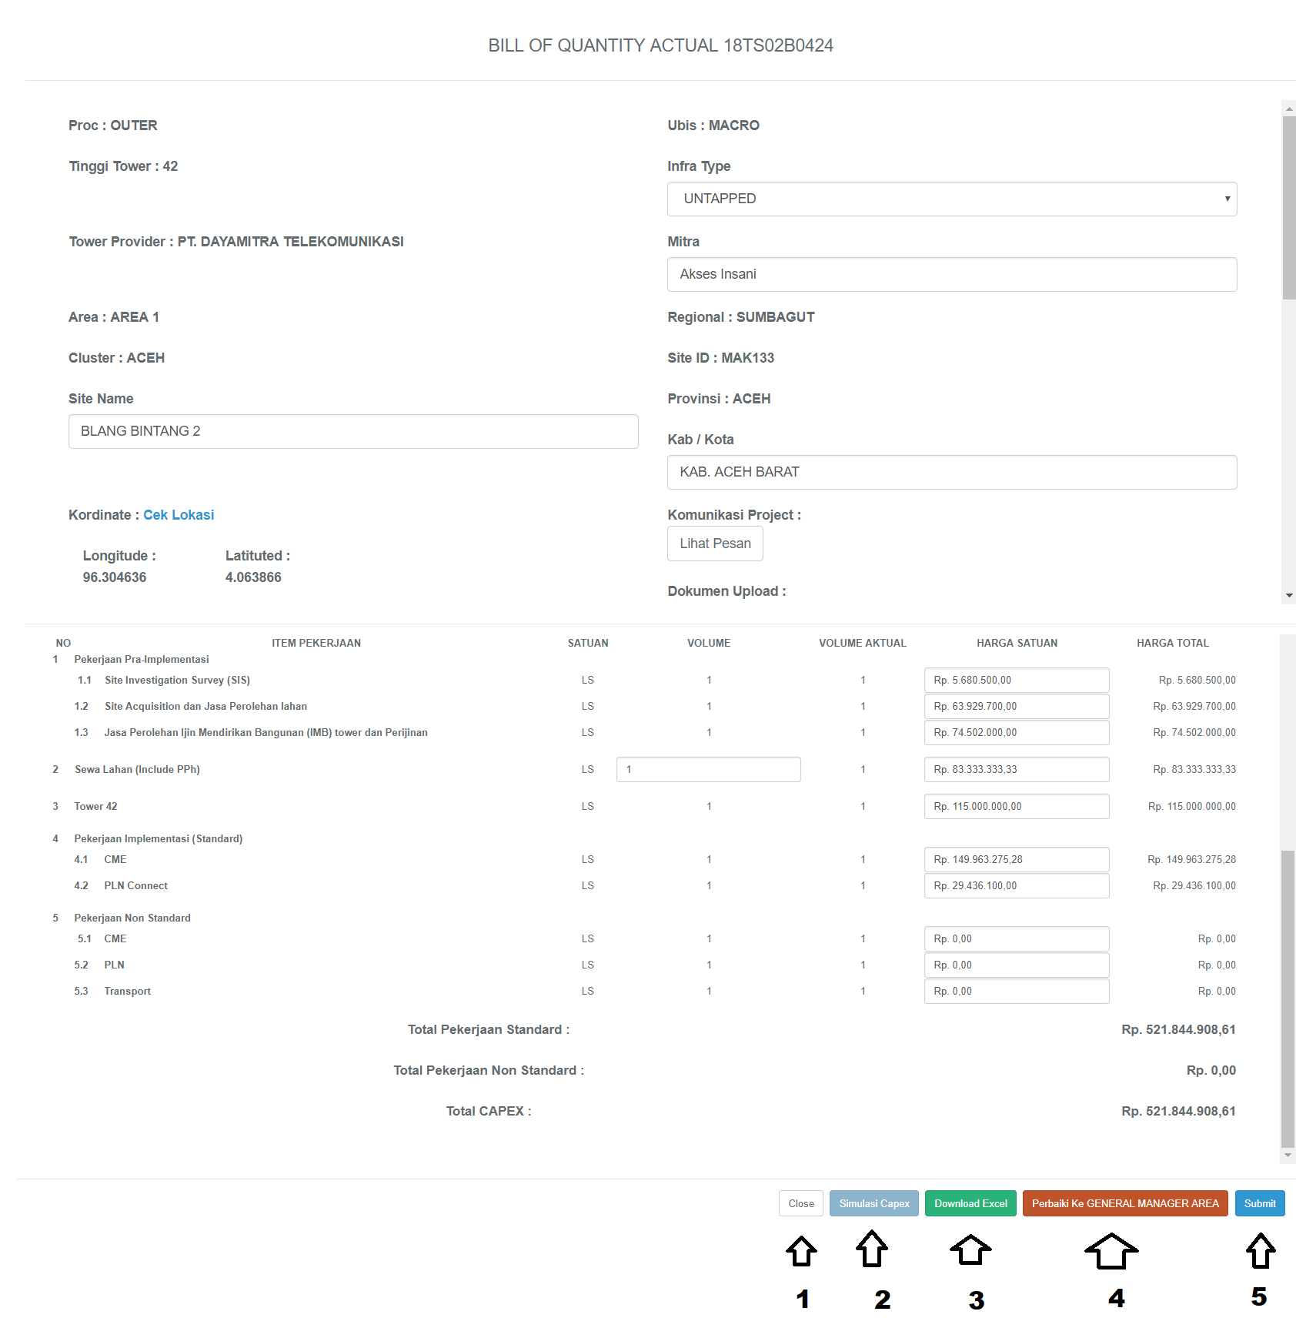

1. Button close

Berfungsi untuk kembali ke tampilan sebelumnya

1. Button simulasi

Berfungsi untuk menampilkan data simulasi capex ketika project dikirimkan

1. Button Download Excel

Berfungsi untuk mendownload data capex dalam bentuk excel

1. Button Perbaki Ke GM AREA

Berfungsi untuk mengembalikan data capex ke manager ubis

1. Button Submit

Berfungsi untuk mengirimkan data capex project

1. Menu **Project Repair**



**Keterangan :**

**Halaman Project Repair** akan menampilkan data project yang harus diperbaki dari **Manager PROCUREMENT**, data project yang ditampilkan sesuai dengan area masing-masing user. Pada halaman ini terlihat 3 kalom dan 1 button (tombol). Dan fungsi-fungsi sebagai berikut :

1. Kolom Pencarian berdasarkan rentang waktu tanggal pengiputan project
2. Kolom pencarian berdasarkan project id
3. Button untuk memulai pekerjaan / detail project yang harus diperbaki.

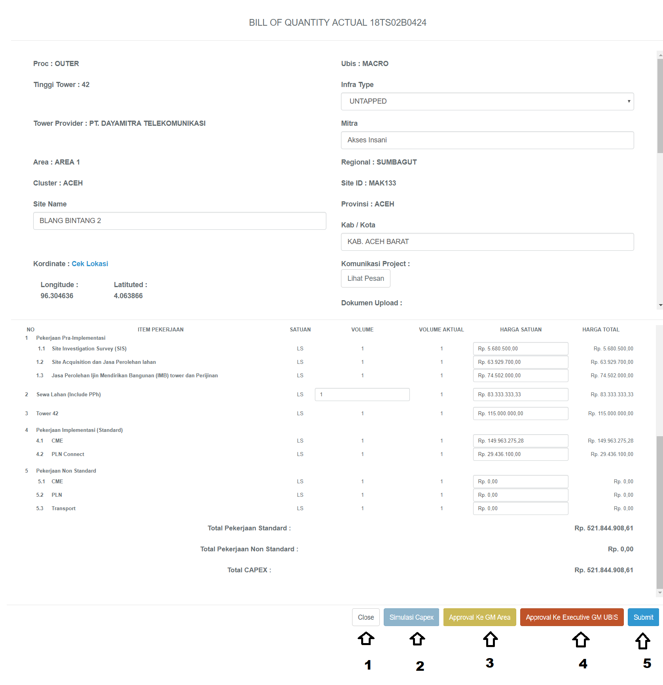

1. Button close

Berfungsi untuk kembali ke tampilan sebelumnya

1. Button simulasi

Berfungsi untuk menampilkan data simulasi capex ketika project dikirimkan

1. Button Perbaiki ke GM AREA

Berfungsi untuk mengembalikan data capex ke GM AREA

1. Button Perbaki Ke Executive GM UBIS

Berfungsi untuk mengembalikan data capex ke Executive GM UBIS

1. Button Submit

Berfungsi untuk mengirimkan data capex project

1. **Menu List Project Baru**



**Keterangan :**

Halaman List Project Baru akan menampilkan data baru. Pada halaman ini terlihat 3 kolom dan 1 button (tombol). Dan fungsi-fungsi sebagai berikut :

1. Kolom Pencarian berdasarkan rentang waktu tanggal pengiputan project
2. Kolom pencarian berdasarkan project id
3. Button untuk memulai pekerjaan / detail project.
4. **Menu Tracking Project**



**Keterangan :**

Halaman Tracking Project akan menampilkan data project yang telah dikerjakan dan mengetahui status project. Pada halaman ini terlihat 3 kalom dan 1 button (tombol). Dan fungsi-fungsi sebagai berikut :

1. Kolom Pencarian berdasarkan rentang waktu tanggal pengiputan project
2. Kolom pencarian berdasarkan project id
3. Button untuk melihat detail project.

.

1. **Menu Project Reject**



**Keterangan :**

**Halaman Project Reject** akan menampilkan data project yang telah direject oleh **BOD**. Pada halaman ini terlihat 3 kalom dan 1 button (tombol). Dan fungsi-fungsi sebagai berikut :

1. Kolom Pencarian berdasarkan rentang waktu tanggal pengiputan project
2. Kolom pencarian berdasarkan project id
3. Button untuk melihat detail project.
4. **Menu List Project Final**



**Keterangan :**

**Halaman List Project Final** akan menampilkan data project yang telah disetujui oleh semua divisi. Pada halaman ini terlihat 3 kalom dan 1 button (tombol). Dan fungsi-fungsi sebagai berikut :

1. Kolom Pencarian berdasarkan rentang waktu tanggal pengiputan project
2. Kolom pencarian berdasarkan project id
3. Button untuk melihat detail project.
4. **Menu AVG Project**



**Keterangan :**

Halaman AVG Project berfungsi untuk melihat rata-rata nilai capex.

1. **Menu Profile**



**Keterangan :**

Halaman berfungsi untuk merubah password login user.

1. **Menu Dan Tampilan Halaman Manager Procurement**
2. Menu **Dashboard**



**Keterangan :**

**Halaman Dashboard aplikasi** akan menampilkan Total dari Jumlah Project tahun berjalan, serta menampilkan grafik rata-rata nilai **PLAFON** dan **CAPEX** dari project yang telah selesai dikerjakan.

1. Menu **List Project Approval**



**Keterangan :**

**Halaman List Project Approval** akan menampilkan data project yang akan anda kerjakan, data project yang ditampilkan sesuai dengan area masing-masing user. Pada halaman ini terlihat 3 kalom dan 1 button (tombol). Dan fungsi-fungsi sebagai berikut :

1. Kolom Pencarian berdasarkan rentang waktu tanggal pengiputan project
2. Kolom pencarian berdasarkan project id
3. Button untuk memulai pekerjaan / detail project yang akan dikerjakan.

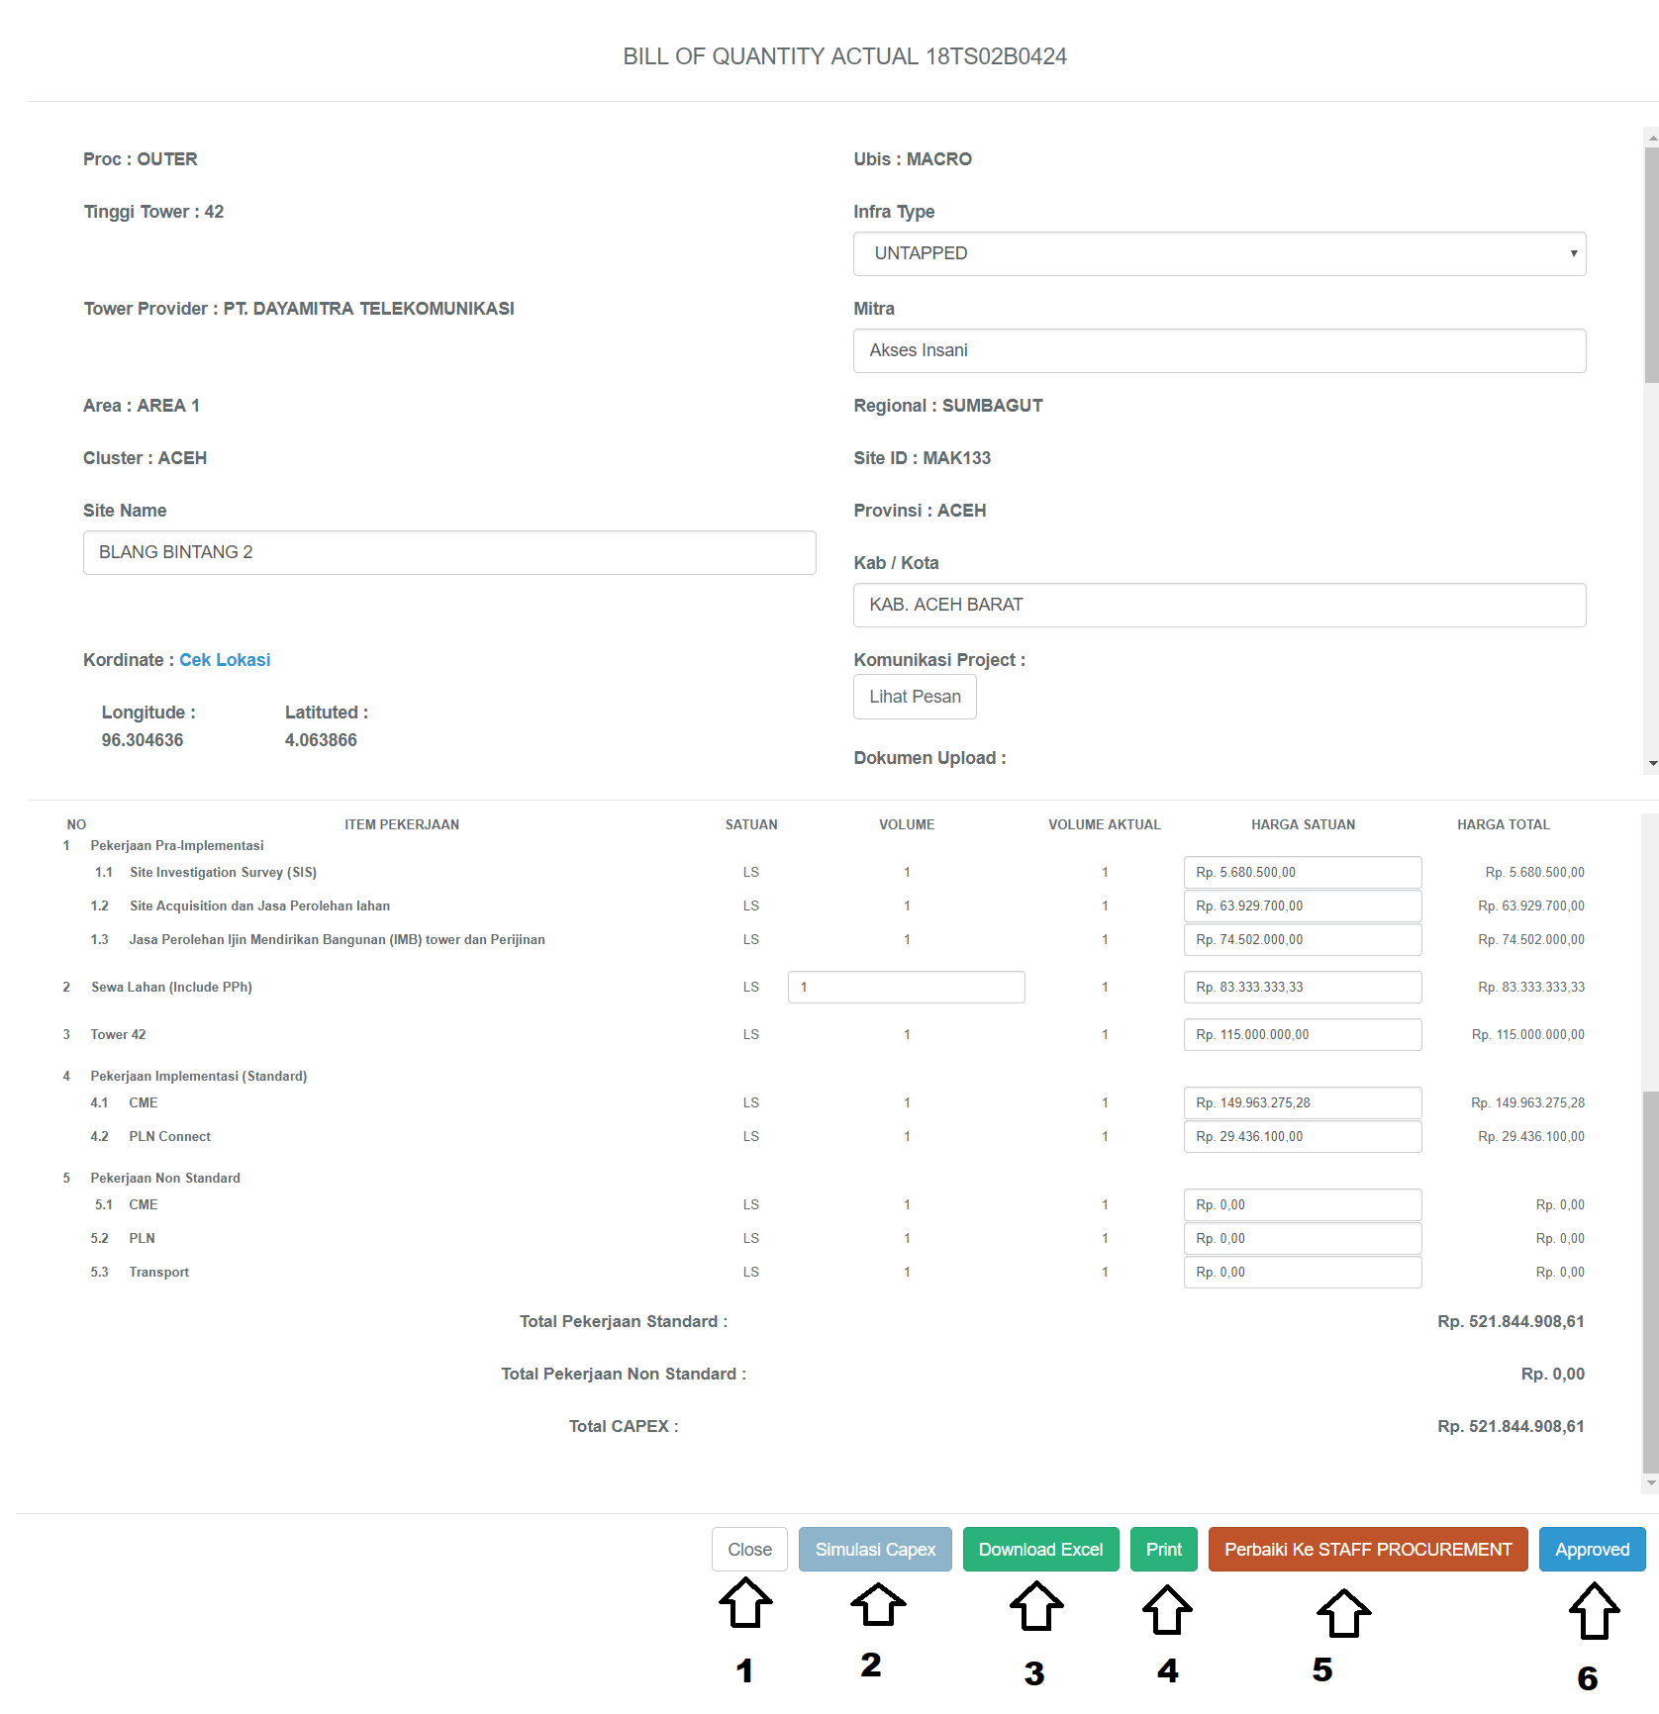

1. Button close

Berfungsi untuk kembali ke tampilan sebelumnya

1. Button simulasi

Berfungsi untuk menampilkan data simulasi capex ketika project dikirimkan

1. Button Download Excel

Berfungsi untuk mendownload data capex project dalam bentuk excel

1. Button Print

Berfungsi untuk mencetak data capex dalam bentuk pdf

1. Button Perbaiki ke STAFF PROCUREMENT

Berfungsi untuk mengembalikan data capex ke **STAFF PROCUREMENT**

1. Button Submit

Berfungsi untuk mengirimkan data capex project

1. **Menu List Project Baru**



**Keterangan :**

Halaman List Project Baru akan menampilkan data baru. Pada halaman ini terlihat 3 kolom dan 1 button (tombol). Dan fungsi-fungsi sebagai berikut :

1. Kolom Pencarian berdasarkan rentang waktu tanggal pengiputan project
2. Kolom pencarian berdasarkan project id
3. Button untuk memulai pekerjaan / detail project yang harus diperbaki.
4. **Menu Tracking Project**



**Keterangan :**

**Halaman Tracking Project** akan menampilkan data project yang telah dikerjakan dan mengetahui status project. Pada halaman ini terlihat 3 kalom dan 1 button (tombol). Dan fungsi-fungsi sebagai berikut :

1. Kolom Pencarian berdasarkan rentang waktu tanggal pengiputan project
2. Kolom pencarian berdasarkan project id
3. Button untuk melihat detail project.

.

1. **Menu Project Reject**



**Keterangan :**

**Halaman Project Reject** akan menampilkan data project yang telah direject oleh BOD. Pada halaman ini terlihat 3 kalom dan 1 button (tombol). Dan fungsi-fungsi sebagai berikut :

1. Kolom Pencarian berdasarkan rentang waktu tanggal pengiputan project
2. Kolom pencarian berdasarkan project id
3. Button untuk melihat detail project.
4. **Menu List Project Final**



**Keterangan :**

**Halaman List Project Final** akan menampilkan data project yang telah disetujui oleh semua divisi. Pada halaman ini terlihat 3 kalom dan 1 button (tombol). Dan fungsi-fungsi sebagai berikut :

1. Kolom Pencarian berdasarkan rentang waktu tanggal pengiputan project
2. Kolom pencarian berdasarkan project id
3. Button untuk melihat detail project.
4. **Menu AVG Project**



**Keterangan :**

Halaman AVG Project berfungsi untuk melihat rata-rata nilai capex.

1. **Menu Profile**



**Keterangan :**

Halaman berfungsi untuk merubah password login user.